Sơ đồ trạng thái của một cuốn sách

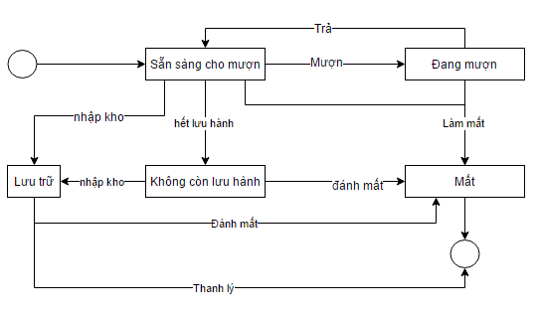

Sơ đồ trạng thái của thang máy

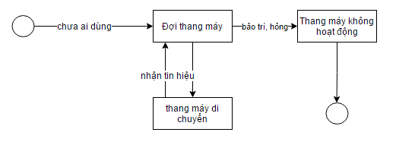

Sơ đồ trạng thái của một phòng trong khách sạn

